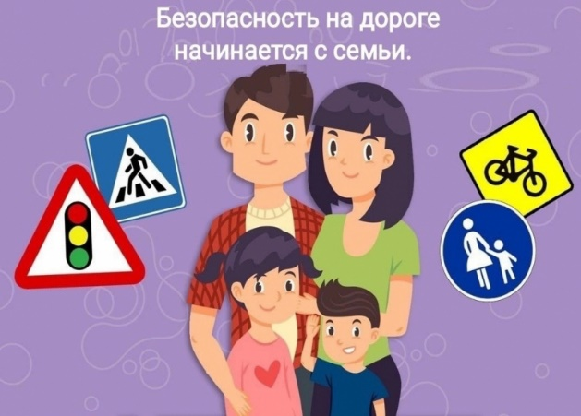
Профилактическая консультация для родителей

«Безопасность на дорогах начинается с семьи»

Задача родителей — воспитать дисциплинированного
пешехода. Нужно помнить, что сегодня ребёнок всюду
ходит за руку с родителями, а завтра он станет
самостоятельным пешеходом и пассажиром
общественного транспорта.

Основной способ формирования навыков
поведения — наблюдение и подражание взрослым, прежде всего родителям.
Любая подготовка пройдёт зря, если родители в присутствии ребёнка нарушают правила дорожного движения. Уважаемые взрослые! Помните! Нарушая правила дорожного движения, вы как бы негласно разрешаете нарушать их своим детям.
Используйте прогулки с детьми для объяснения им правил безопасности на улицах.
С этой целью полезно:
- понаблюдать за работой светофора, обратив внимание ребенка на связь между сигналами на светофоре и движением машин;
- показать знаки, указатели дорожного движения, рассказать об их значении;
- предлагать ребенку самому найти дорогу домой, когда вы берете его с собой, отправляясь в магазин, гулять и т.п.
- обращаться к ребенку с вопросами: как, по его мнению, следует поступить на улице в том, или ином случае, что означает тот или иной дорожный знак;
- хотя бы раз в неделю проводить с ребёнком беседу-игру по правилам дорожного движения.
Учите ребенка:
- не спешить при переходе улицы;
- переходить дорогу лишь тогда, когда обзору ничто не мешает.
Воспитывайте у ребенка умение быть бдительным на улице.
Детям необходимо разъяснить нормы поведения на улице:
- переходить улицу только на зелёный сигнал светофора;
- ходить только по специальным пешеходным дорожкам — тротуарам, а не по проезжей части;
- пользоваться подземными переходами там, где они есть;
- переходя дорогу нельзя останавливаться, задерживаться посреди пешеходного перехода или стоять просто так на проезжей части;
- нельзя выбегать на дорогу перед едущими машинами;
- входить в транспорт и выходить из него можно только после полной остановки;
- необходимо соблюдать правила поведения в транспорте, пристёгиваться ремнём безопасности, не высовываться из окна движущегося транспорта;
- находясь на тротуаре, нельзя играть в подвижные игры и мешать пешеходам.
Важно выучить с детьми наиболее безопасный путь следования из дома до детского сада и обратно.
При перевозке детей до 12 лет в автомобилях нужно использовать специальные детские удерживающие устройства. При проезде в общественном транспорте — пристёгивать ребёнка ремнём безопасности.
Очень важен положительный пример семьи и ответственное отношение старших
к существующим дорожным правилам.

